**矩陣Matrix**

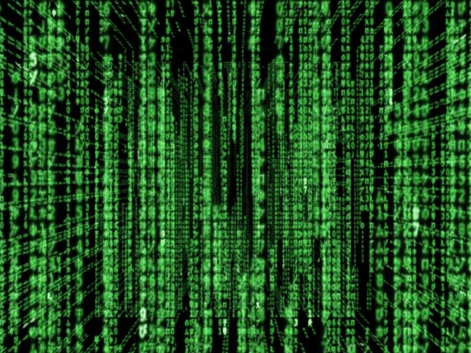

**內容 ：**

**電腦的點陣圖常用matrix來處理，matrix數學上的運算操作如下**

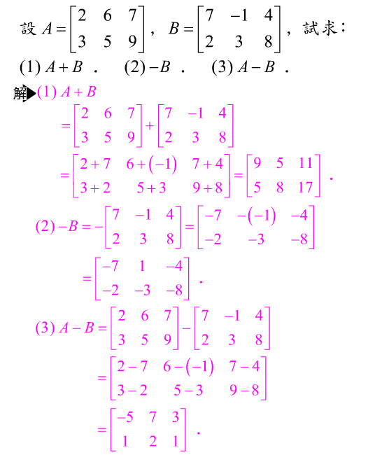

已知兩(1 x n)矩陣**A,B，求相加後的結果。**

**輸入說明 ：**

第一行會有一個數字，表示n行(column)<100，緊接著就是這個兩個矩陣的內容

**輸出說明 ：**

矩陣相加後的結果

**範例輸入 ：**help

3

1 2 3

4 5 6

**範例輸出 ：**

**5 7 9**

#include <iostream>

using namespace std;

int main() {

int a;

int b[100],c[100];

while (cin>>a) {

int i;

for (i=0;i<??;i++)

cin>>??;

??

for (i=0;i<??;i++)

cout<<??<<" ";

cout<<endl;

}

return 0;

}